**El UR-150 “Scorpion”**

**La nueva obra maestra letal de URWERK**

**Ginebra – Octubre de 2024**

**URWERK reinventa su complicación fetiche, las horas satélite, con nuevo mecanismo y renovada escenografía. El UR-150 “Scorpion” cobra la forma de un caparazón de sutiles redondeces. Pero no hay que dejarse engañar por su semblante apacible y bonachón, el UR-150 alberga un temible dispositivo, un aguijón fulgurante cuyas letales veleidades se activan en una centésima de segundo. ¡Ojo, mecanismo peligroso!**

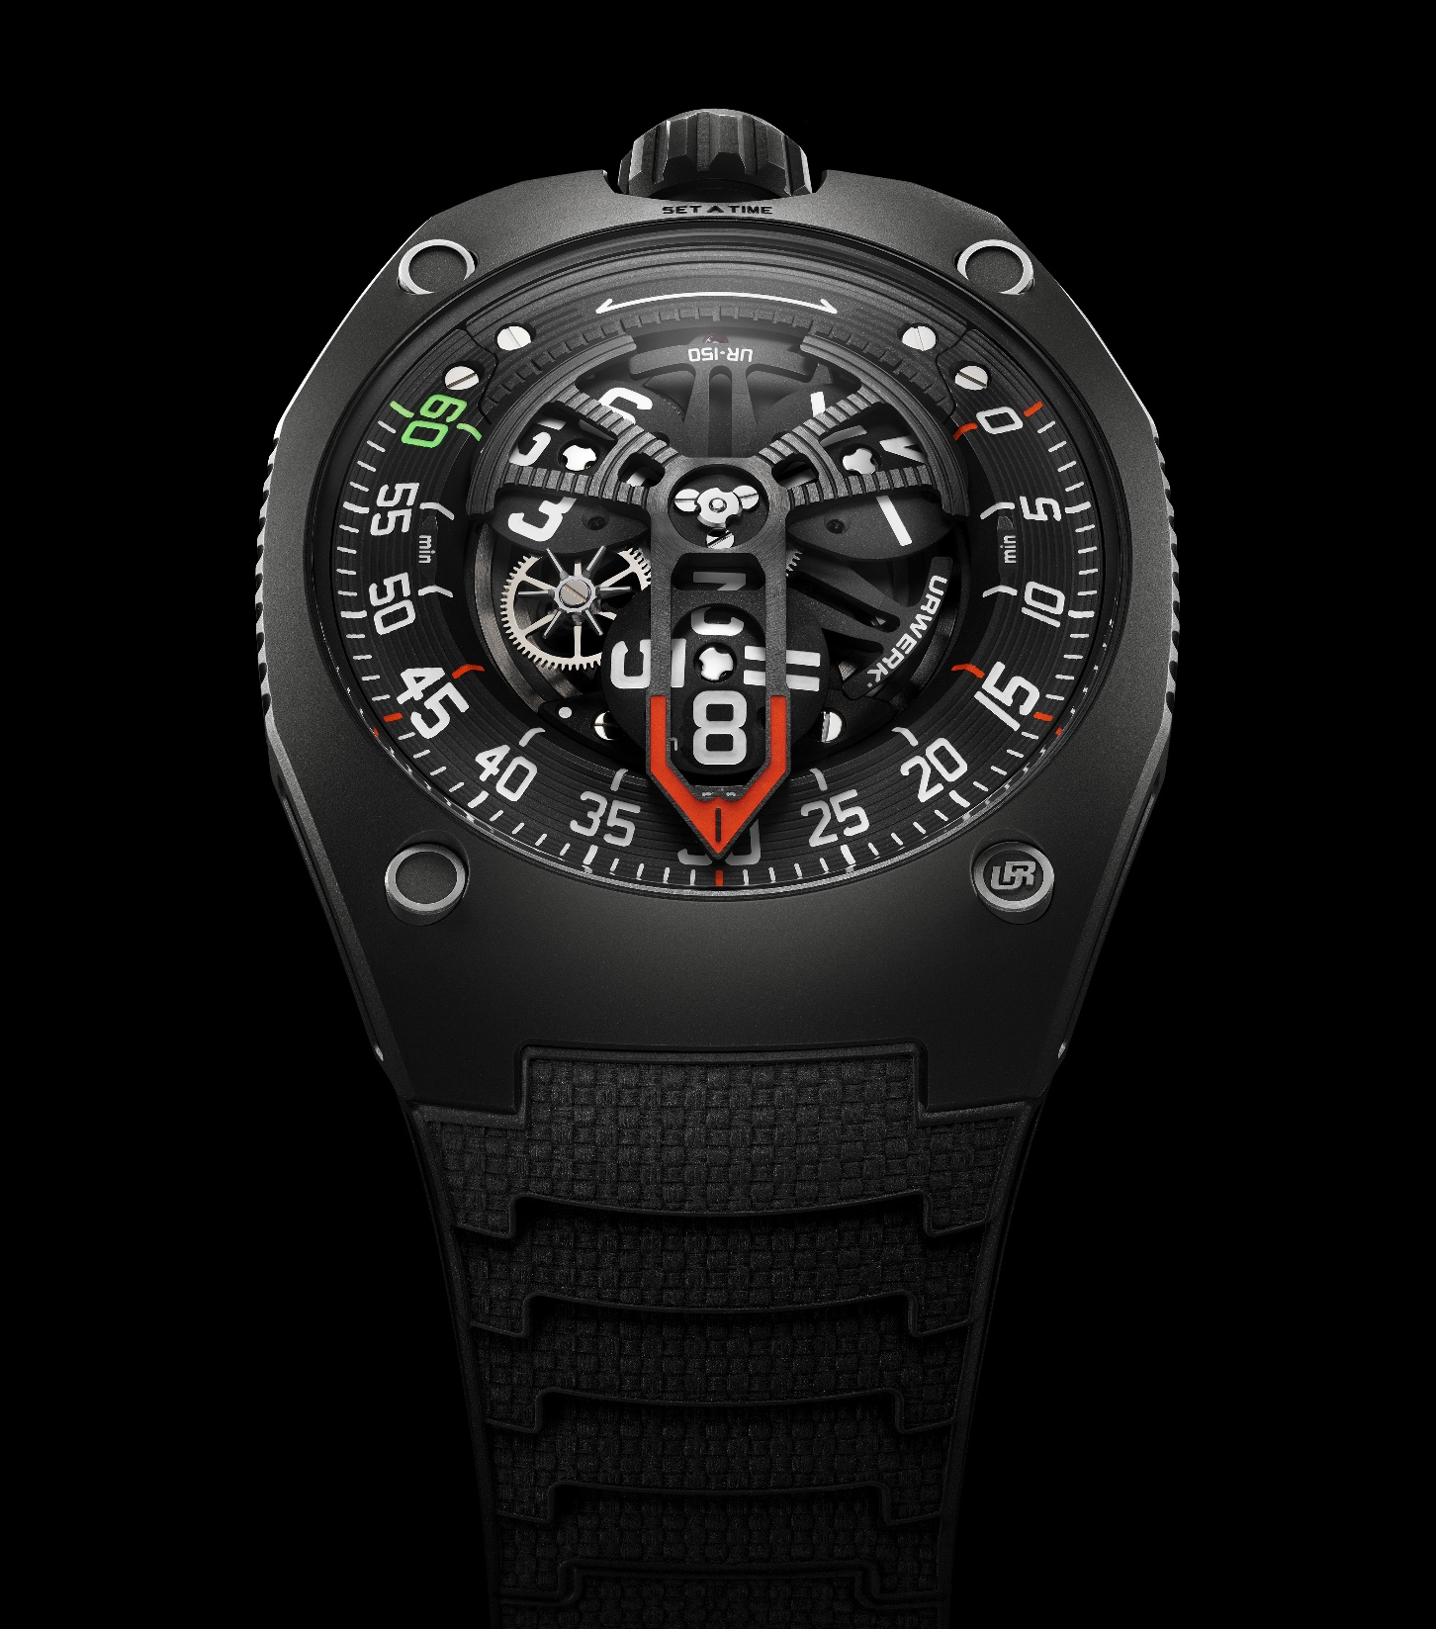

Es uno de los lemas de Mohamed Ali que más se recuerda, es el secreto de sus éxitos: *“Float like a butterfly, sting like a bee”.* Vuela cual mariposa, y pica como una abeja. Es un lema que tiene muy asumido la nueva colección de URWERK, pues este UR-150 vuela y pincha, como un escorpión. Y su apodo le viene de una doble analogía con el arácnido de afilado dardo: por un lado la morfología de su sector de minutos, desplegado en 240 grados, cual cola de escorpión en posición de ataque, y por otro el fulgor de su aguja retrógrada de los minutos, veloz y de temer cuando embiste al paso de cada hora.

Hammerhead, Tarantula, Cobra, Scorpion… a la casa URWERK a menudo le ha dado por los símiles con el mundo animal de más armas tomar. “Hemos vuelto a elegir un nombre bestial para nuestra creación, el escorpión es un bicho malo. No obstante, el diseño del UR-150 es manso. Cosas de URWERK… estos nombres tan duros esconden una realidad estupenda” dice risueño Feliy Baumgartner, maestro relojero y cofundador de URWERK. “Apañamos a los extremos, porque de sosos no se nos puede jamás tildar” agrega.

Este UR-150 se presenta con una larga aguja calada que enmarca el índice de la hora activa. Su punta sigue el riel de los minutos. Transcurrido el minuto 60, la aguja de las horas pega un salto para regresar al índice cero de los minutos. Simultáneamente van pivotando sobre sí mismas todas las horas satélite. A su vez la aguja retrógrada cernirá la nueva hora activa, y todo ello en una centésima de segundo… se dice pronto.

Este preciso mecanismo retrógrada recuerda al que infundía vida a los autómatas mecánicos, con su carrusel volador portando los tres satélites de las horas, el cual va siguiendo el itinerario que dicta una leva. Dicha leva que codifica los movimientos del carrusel viene siendo recorrida en 60 minutos exactos. Llegado el minuto 60, un resorte URWERK activa el embiste fulgurante del UR-150: la aguja retrógrada da un salto de 240°, y simultáneamente los satélites de las horas pivotan sobre sí mismos de 270°. “Es como un alineamiento perfecto de estrellas, un *Perfect Storm”* explica Felix Baumgartner. “Para lanzar el conjunto de satélites, para guiar la aguja de las horas y para que cada elemento efectúe su salto en su debido y exacto momento, hemos concebido un nuevo sistema de complicación satélite. Viene articulado por un móvil volador que halla su ubicación entre los satélites y el movimiento básico. Descifra y sigue el hilo conductor de una leva. De este modo hemos sustituido nuestro dispositivo “clásico”, asentado en cruces de Malta, por esta leva y un rastrillo, y hemos creado un resorte tan peculiar que lo tenemos que fabricar en nuestros propios talleres. Y para que resulte más visible y vistosa la explosión del movimiento, hemos duplicado la habitual distancia que separa los índices 60 y 0” termina diciendo.

La indicación del minuto en un UR-150 es ahora más amplia y ambiciosa, ya que pasa de un normalito 120 grados a un arco de círculo de 240 grados. Luego el óptimo uso de la energía es crucial para mantener una perfecta “isocronía” del movimiento y para generar esta “*Perfect Storm”.* Este sistema retrógrado es por ende el más exigente que jamás haya concebido URWERK: son mayores que nunca las masas que levanta, son las de mayor violencia, de mayor velocidad e inercia, y por consiguiente, es inédita la energía necesaria para dominar estas fuerzas diversas y móviles. De ahí el papel esencial que desempeña el regulador de velocidad colocado en el móvil volante del UR-150. Es un elemento que suele hallarse en los relojes de sonería y que en este caso “alisa” el retorno fulgurante de la aguja retrógrada.

Entre las innovaciones de este UR-150, cabe mencionar su remontaje automático regulado por un doble juego de turbinas que da un pasito más adelante en su desarrollo. Este rotor lleno hace gala de un nuevo perfil energético y anti choques. “Lo que hacen las turbinas es encajar choques en el rotor, arreglárselas para que no las reciba el eje.”

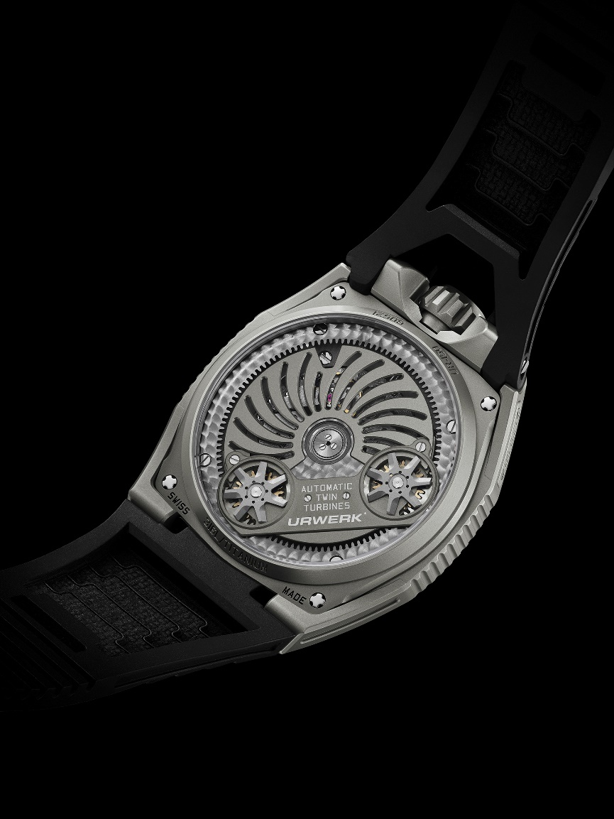

El UR-150 propone asimismo una novel dirección artística. La dureza punzante del apodo “Scorpion” desdice la aparente dulzura de esta novedad. Estamos hablando de una distinción iniciada con la colección de los 100: “*Se trata de un proceso evolutivo*”, apunta Martin Frei, Director creativo y cofundador de URWERK. “*Nos encanta juguetear con los contornos, aunar curvas y ángulos afilados.* *En este caso, el perfil de la caja y del zafiro viene a ser una sección de una misma forma, perfectamente esférica, y la aguja de los minutos presenta muy precisamente ese mismo perfil.”*

En lo lateral, el UR-150 muestra un perfil arqueado, la caja y el cristal de zafiro hallan su prolongación en la curva de la pulsera, en una pareja línea bombeada, de modo que se amolde a la redondez de la muñeca. La curvatura supera el revestimiento e incorpora el mismísimo movimiento habida cuenta que los satélites y la aguja de las horas van inclinadas de igual modo. “*Este UR-150 es reloj para pilotos. Uno lee la hora sin mover la muñeca. Nos encara el presente, se nos confronta. Todo está en los ínfimos detalles, en el juego de los posicionamientos. La tensión entre dulzura y dureza de esta mecánica genera la energía de este UR-150”* dice también Martin Frei. *“La búsqueda de la armonía no es lo mío”* opinando asimismo que *“la belleza radica en la contradicción…”*

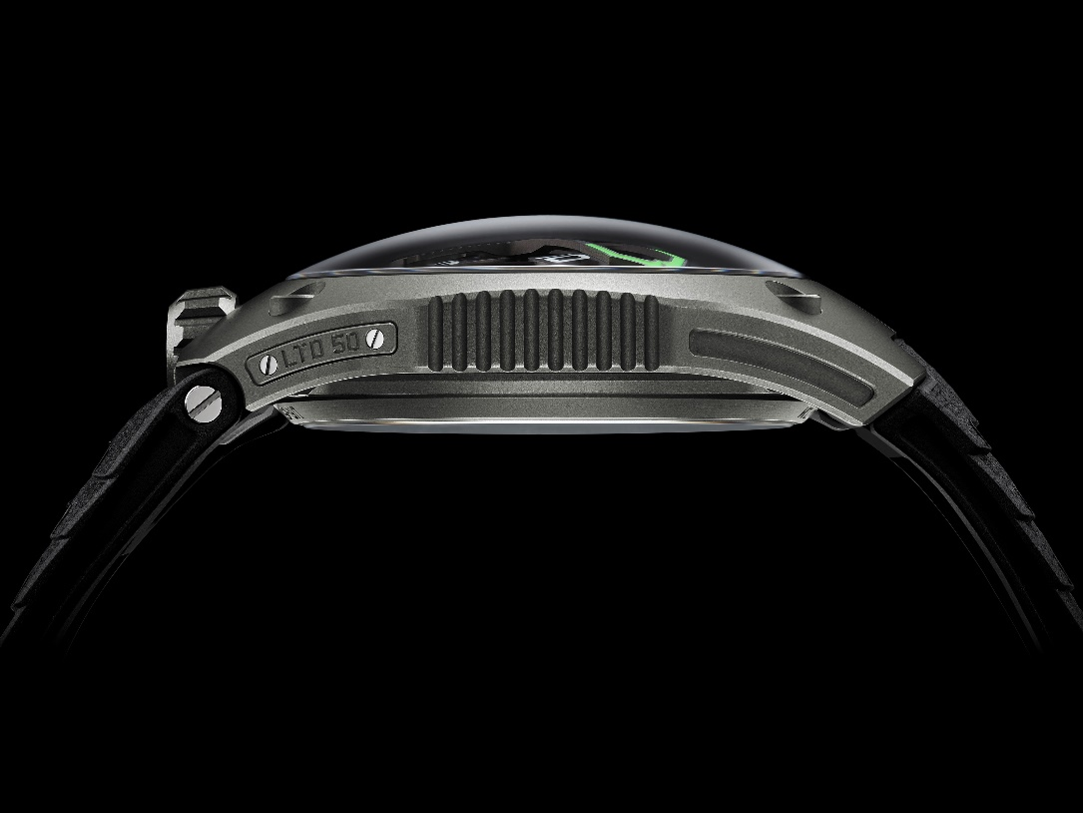

En el interior de este cuerpo nuevo, URWERK ha incorporado la última evolución hasta la fecha de su movimiento de horas satélite vagabundas. El UR-150 se centra muy hondamente en este crucial movimiento en el que la hora se vuelve hora siguiente. “*Es una vibración en el continuum del tiempo”* dice también Martin Frei. “*Ese instante de regreso es harto peculiar. En la casa URWERK nos priva ese preciso instante, lo aguardamos y lo admiramos. Más aun sabiendo de su doble naturaleza, pues si bien los minutos van desfilando paulatinos, no habiendo indicador de segundos, el flyback de la aguja de los minutos es repentino, inmediato.”*

El UR-150 sera presentado en dos variaciones, “*Titan*” y “*Dark*”, de 50 unidades cada una.

Especificaciones técnicas

|  |  |
| --- | --- |
| **Movimiento** |  |
| Calibre | UR-50.01 con sistema de remontaje automático regido por una doble turbina |
| Rubíes | 38 |
| Frecuencia | 28 800v / h - 4Hz |
| Reserva de marcha | 43 horas |
| Materiales | Horas satélite de aluminio montadas en un carrusel de latón; aguja retrógrada de aluminio |
| Acabados | Graneado circular, arenado, microgranallado, flejado  Cabezas de tornillo achaflanadas  Índice de las horas y los minutos pintados de SuperLumiNova |
| Indicaciones | Hora satélite; minutos |
|  |  |
| **Caja** |  |
| Material | Titanio arenado y luego microgranallado y acero en la versión Titan  Titanio arenado y luego microgranallado y acero con tratamiento PVD antracita en la versión Dark |
| Dimensiones | Ancho: 42.49mm x longitud: 52.31mm x  grosor: 14.79mm |
| Cristal | Cristal zafiro |
| Estanqueidad | Corona atornillada. Presión probada a 5ATM (50m) |
| Pulsera | Pulsera de caucho KISKA |
| **Precio** | *Versión Titan* CHF 88.000 (francos suizos/fuera de impuestos)  *Versión Dark* CHF 89.000 (francos suizos/fuera de impuestos) |

Contact presse :

Mme Yacine Sar +41 22 900 2027

[press@urwerk.com](mailto:press@urwerk.com) [www.urwerk.com/press](http://www.urwerk.com/press)

URWERK

“Lo nuestro no es proponer una enésima versión de una complicación conocida” explica Felix Baumgartner, maestro relojero y cofundador de URWERK. “Nuestros relojes son verdaderamente únicos, ya que cada uno requiere un esfuerzo de concepción original. Lo que ambicionamos es replantear los límites tradicionales de la relojería bella y refinada y traspasarlas para seguir adelante en el camino relojero.”

Otro tanto piensa y dice Martin Frei, director artístico y cofundador de la casa, quien concibe la rúbrica estética de cada modelo: “No sé crear sin total libertad, y como no soy del “mundillo” de la relojería, mi fuente de inspiración es mi propio acervo cultural”.

Aunque URWERK es una empresa joven fundada en 1997, es pionera en el mundo de la relojería independiente. Siendo su producción de 150 piezas al año, es una casa de artesanos relojeros cuyo *savoir faire* y estética de vanguardia coexisten en armonía y felicidad. URWERK concibe relojes complejos, contemporáneos y excepcionales, cumpliendo los criterios más exigentes de la Alta Relojería: investigación y creación independientes, materiales de alta tecnología y acabados a mano.

El nombre URWERK ancla sus raíces en los años 6000 antes de Cristo en la ciudad de Ur, en Mesopotamia. Los sumerios, observando las sombras generadas por el sol sobre sus monumentos, definieron por vez primera la unidad del tiempo tal como la seguimos concibiendo hoy día. Puede que sea mera casualidad… la palabra “ur” en alemán es inicio, orígenes. La segunda sílaba de la firma URWERK también es empréstito a la lengua de Goethe: el verbo “werk” significa realizar, obrar, innovar. URWERK rinde homenaje al incesante trabajo de los maestros relojeros quienes, desde casi siempre hasta el día de hoy, han ido forjando con tesón y arte lo que ahora llamamos Alta Relojería.